SEMANA N° 4 de abril  (27 al 01/05) | ASIGNATURA: Física
GUÍA DE APRENDIZAJE 2
Profesor(a): Daniela Ibaceta Valencia
Nombre Estudiante: |  | Curso: 7° básico.
Unidad I: “Fuerzas y Ciencias de la Tierra”

Objetivo de Aprendizaje: OA 07
Conocer, experimentalmente, el concepto de fuerza y sus efectos en el entorno.
Recursos de aprendizaje a utilizar:
Link video 1 : https://www.youtube.com/watch?v=T3fwOIu9waE
Link video 2: https://www.youtube.com/watch?v=ZLwziYLj0LY
Link texto del estudiante: https://issuu.com/colegiopaideia/docs/ciencias_naturales_7___b__sico-text
Instrucciones:
Antes de completar la actividad revisa la presentación adjunta para conocer más sobre “las fuerzas y sus efectos”
GUÍA DE APRENDIZAJE 2
“Las Fuerzas Y Sus Efectos”

Actividad: Jugando Con Las Fuerzas

Introducción
Sabemos que las fuerzas pueden deformar los objetos, incluso romperlos, pero ¿qué otros fenómenos pueden hacer las fuerzas?
Para esta actividad necesitará un autito de ruedas movibles. El objetivo es analizar qué efectos tienen las fuerzas sobre un objeto, como es el autito, que está en movimiento.
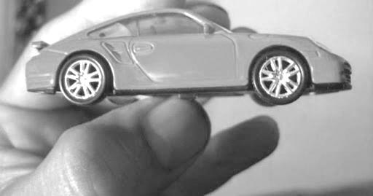
Realiza estas acciones y responde en tu cuaderno:
- Empuje el autito, observe la dirección en que éste se mueve.
- ¿Se mueve en línea recta?
- ¿Se mueve en la dirección en que aplicaron la fuerza?
- ¿Qué sucede con la rapidez del auto al empujarlo?
- Empuje ahora el auto contra una pared:
- ¿Qué le sucede al auto?
- ¿Qué sucede con la rapidez del auto cuando éste choca contra la pared?
- ¿Qué sucede con la dirección del movimiento? (¿hacia dónde se mueve el auto después de chocar contra la pared?

- Si el auto va en una dirección:
- ¿Cómo lo haría para que gire y siga su movimiento hacia un costado y no en línea recta?
- Escriban esta predicción para generar el cambio, y ¡realicen el experimento!
¿Qué sucedió?
¿Resultó cierta su predicción?

- Dibuje todo lo que las fuerzas pueden hacer a un objeto que está en movimiento.
- Complete este entretenido crucigrama con lo que has aprendido y recordado sobre las fuerzas. (recorta y pega en tu cuaderno)

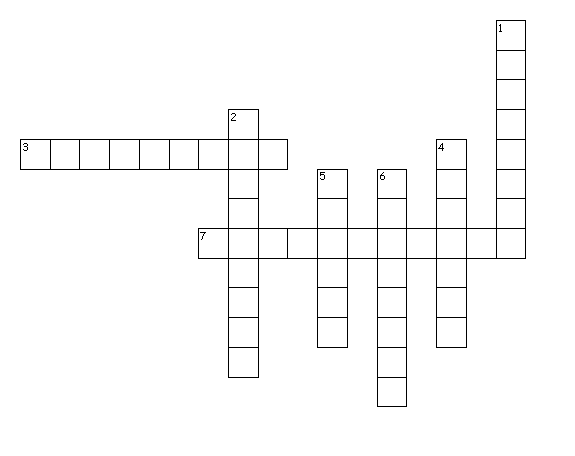
Vertical
1. Fuerza que actúa disminuyendo la rapidez de un cuerpo en movimiento.
2. Una fuerza puede hacer que un objeto cambie la _______ de su movimiento.
4. La distancia que recorre un objeto en un tiempo.
5. Algo que puede cambiar la dirección de un objeto en movimiento.
6. Fuerza que hace que los cuerpos en altura caigan.
Horizontal
3. Medida de longitud.
7. Cambio en la rapidez de un objeto en movimiento.

